Recife, 10 de agosto de 2009
Prezado (a) Sr (a) Editor (a) - chefe da Revista de Atenção Primária à Saúde:
Encaminho a V. Sa. para apreciação na seção artigos originais, o manuscrito do artigo “Percepção de mulheres, munícipes de Olinda, com relação a ocorrência de Sífilis Congênita em seus conceptos”, de minha autoria e de outros cinco co-autores.
Na oportunidade, certifico que se trata de um trabalho original, sem conflitos de interesse, resultante de um trabalho de iniciação científica sem financiamento, e que está sendo apresentado exclusivamente para esta revista.
Do mesmo modo, informo que em caso de aceitação do artigo, eu e os demais co-autores, concordaremos que os direitos autorais a ele referentes se tornarão propriedade exclusiva desta revista.
Finalmente, solicito que toda correspondência referente ao supracitado artigo seja enviada para:
M. Rejane Ferreira da Silva
Centro de Pesquisas Aggeu Magalhães
Av. Moraes Rego, S/Nº, Cidade Universitária - Campus da UFPE. Recife/PE, Brasil.
CEP 50670-420.
Correio eletrônico: rejane@cpqam.fiocruz.br
Atenciosamente,

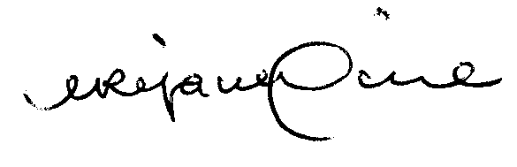
Maria Rejane Ferreira da Silva

